2018-2023年厦门安防科技职业学院高职单招（数学／语文／英语）历年常考试题库含答案解析

卷I

一.语文单选题(共15题)

1.《灯下漫笔》一文向青年所阐明的最重要的道理是（ ）
A.如何读书
B.改造国民性
C.如何绘画
D.创建新时代

2.朱自清《背影》一文的结构线索是（ ）
A.横式结构
B.纵式结构
C.纵横结构
D.自由结构

3.下列文章中，带有寓言性的散文是（ ）
A.《种树郭橐驼传》
B.《季氏将伐颛臾》
C.《谏逐客书》
D.《答司马谏议书》

4.下列作品中，属于编年体历史著作的是（ ）
A.《左传》
B.《史记》
C.《汉书》
D.《国语》

5.《短歌行》中化用《诗经·郑风·子衿》中的一句是（ ）
A.何以解忧？唯有杜康
B.青青子衿，悠悠我心
C.山不厌高，水不厌深
D.呦呦鹿鸣，食野之萍

6. 先秦散文中最多采用寓言形式、最富浪漫色彩的是（ ）
A.《孟子》
B.《庄子》
C.《论语》
D.《战国策》

7. 下列句子中，含有被动句式的是（ ）
A.冀君实或见恕也。
B.冉有、季路见于孔子日：“季氏将有事于颛臾。”
C.吏当广所失亡多，为虏所生得，当斩。
D.今君实所以见教者，……以致天下怨谤也。

8.徐志摩以康桥为题写的诗作有（ ）
A.《死水》
B.《沙扬娜拉》
C.《雪花的快乐》
D.《再别康桥》

9.关于艾青《我爱这土地》一诗，下列表述错误的是（ ）
A.此诗写作于抗日战争临近胜利之时
B.此诗抒发了诗人深沉炽烈的爱国主义情感
C.“被暴风雨所打击着的土地”，象征着敌人对祖国的侵略和践踏
D.“激怒的风”象征着中国人民的愤怒与反抗

10.在下列诗句中，使用了“赋”的表现手法的是（ ）
A.于嗟鸠兮，无食桑葚。
B.淇则有岸，隰则有泮。
C.总角之宴，言笑晏晏。
D.桑之未落，其叶沃若。

11.巴金的散文集有（ ）
A.《华盖集》
B.《龙·虎·狗》
C.《朝花夕拾》
D.《闲书》

12.小说《风波》的线索是（ ）
A.九斤老太的八十大寿事件
B.辫子事件
C.张勋复辟事件
D.六斤裹脚事件

13.下列各句带点的词，词义相同的一组是（ ）
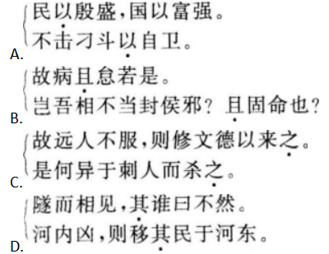
以上内容仅为本文档的试下载部分，为可阅读页数的一半内容。如要下载或阅读全文，请访问：https://d.book118.com/668033026132006040

